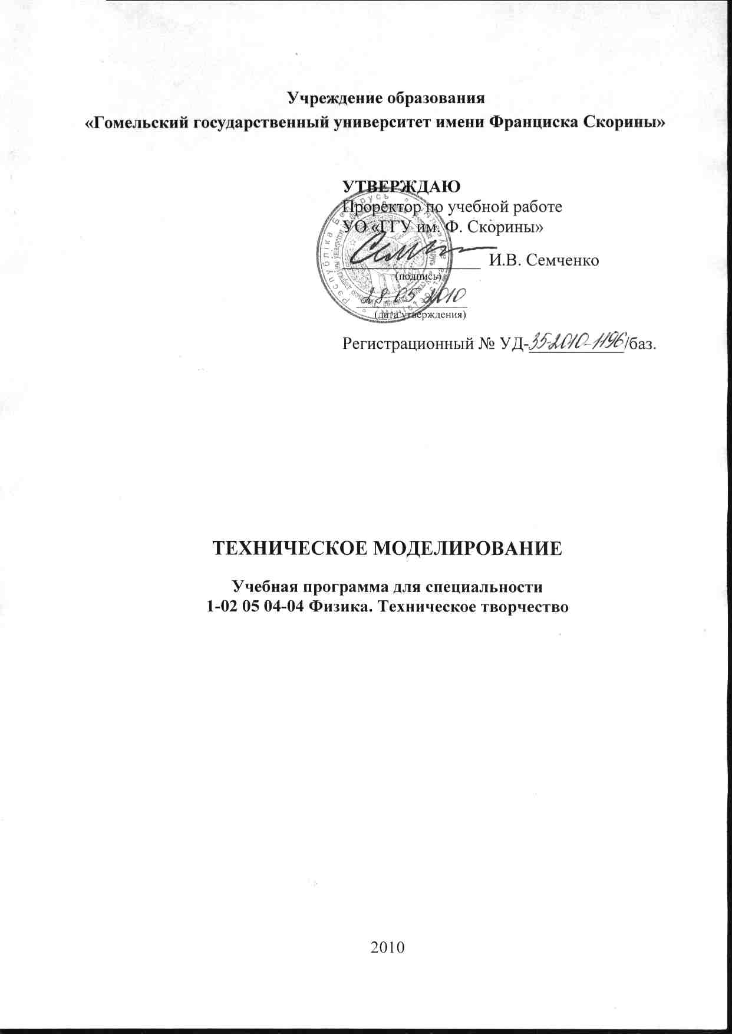
Учреждение образования
«Гомельский государственный университет имени Франциска Скорины»

УТВЕРЖДАЮ
Проректор по учебной работе
УО «ГГУ им. Ф. Скорины»

________________ И.В. Семченко
(подпись)

____________________
(дата утверждения)

Регистрационный № УД-___________/баз.

ТЕХНИЧЕСКОЕ МОДЕЛИРОВАНИЕ

Учебная программа для специальности
1-02 05 04-04 Физика. Техническое творчество

2010
Составитель:
В.В. Грищенко – ассистент кафедры общей физики УО «ГГУ им. Ф. Скорины».

РЕЦЕНЗЕНТЫ:
П. В. Астахов – кандидат физико-математических наук, доцент, начальник кафедры естественных наук Гомельского инженерного института МЧС Республики Беларусь
В.Д. Левчук – кандидат технических наук, заведующий кафедрой АСОИ УО «ГГУ им. Ф. Скорины»

РЕКОМЕНДОВАНА К УТВЕРЖДЕНИЮ:
Кафедрой общей физики УО «ГГУ им. Ф. Скорины»

(протокол № __ от ____ _____________ 2010 г.);

Методическим советом физического факультета
УО «ГГУ им. Ф. Скорины»

(протокол № __ от ____ _____________ 2010 г.);

Ответственный за редакцию: В.В. Грищенко
Ответственный за выпуск: В.В. Грищенко

ПОЯСНИТЕЛЬНАЯ ЗАПИСКА

Дисциплина «Техническое моделирование» является профильной для студентов, обучающихся по специальности 1–02 05 04–04 Физика. Техническое творчество. Актуальность изучения дисциплины обусловлена необходимостью формирования у будущих учителей физики и организаторов технического творчества практических умений и навыков построения технических устройств с познавательной и спортивной целями.
Целью дисциплины является усвоение студентами основ конструирования и изготовления различных моделей и технических устройств.
Задачами дисциплины являются:
- ознакомление с техническими характеристиками и конструктивными особенностями авто-, авиа- и судомоделей;
- усвоение навыков проектирования моделей спортивно-технического профиля, разнообразных методов формообразования деталей моделей;
- овладение знаниями о истории развития технического творчества, классификации моделей и правилах проведения соревнований;
- формирование умений и навыков построения различных узлов моделей, принципами расчета и испытания двигательных установок моделей.
В результате изучения дисциплины студент должен:
знать:
- физические основы моделирования, основы аэродинамики и теории подобия;
- этапы проектирования, конструктивные особенности и технические характеристики авто-, авиа- и судомоделей;
- характеристики систем управления, требования международного регламента радиосвязи;
- принципы организации соревнований, требования техники безопасности;
уметь:
- вычерчивать элементы конструкции модели и переносить на материал изготовления;
- изготавливать детали и узлы, осуществлять сборку модели;
- проводить испытание двигателя и систем управления, осуществлять запуск модели;
- организовать соревнования, выбрать площадки и акватории, разметить территории.

Общее количество часов – 226, аудиторное количество часов – 106; из них: лекции – 18, практические занятия – 10, лабораторные занятия – 78. Форма отчётности – зачет, экзамен.

Примерный тематический план

№ | Название темы | Лекции | Практические  занятия | Лабораторные  занятия | Всего
1 | Введение в дисциплину | 2 | - | - | 2
2 | Содержание и организация занятий в кружках спортивно-технического моделирования | 2 | - | - | 20
3 | Развитие творческих способностей учащихся | 2 | 2 | - | 4
4 | Основные принципы авиамоделирования | 2 | 2 | 20 | 24
5 | Автомоделирование | 2 | - | 12 | 14
6 | Судомоделирование | 2 | 2 | 12 | 16
7 | Двигательные установки и движители в техническом моделировании | 2 | 4 | 16 | 22
8 | Дистанционное управление спортивными моделями | 2 | - | 6 | 8
9 | Организация и правила проведения соревнований по спортивно-техническому моделированию | 2 | - | 12 | 14
Итого: |  | 18 | 10 | 78 | 106

СОДЕРЖАНИЕ УЧЕБНОГО МАТЕРИАЛА

Тема 1 Введение в дисциплину
Модели и моделирование. Содержание и задачи технического моделирования. История развития технического моделирования. Этапы развития моделирования. Роль предприятий в становлении моделирования. Основные направления и содержание технического творчества. Требования к объектам моделирования. Этапы обучения моделированию. Моделирование по технической документации. Моделирования по собственному замыслу.

Тема 2 Содержание и организация занятий в кружках спортивно-
технического моделирования
Сущность и задачи технического творчества школьников. Уровень творческой подготовленности школьников. Комплектование кружка и организация его работы. Формы организации занятий в кружках спортивно-технического моделирования. Планирование занятий в кружках. Подготовка руководителя кружка к занятиям.

Тема 3 Развитие творческих способностей учащихся
История развития методов решения изобретательских задач. Неалгоритмические методы. Методы решения изобретательских задач: метод проб и ошибок, метод мозгового штурма, синектика. Алгоритм решения изобретательских задач (АРИЗ). Сущность методов, достоинства и недостатки. Применение методов решения изобретательских задач.

Тема 4 Основные принципы авиамоделирования
Основы аэродинамики. Теория полета моделей. Фазы полета. Условия подобия для воздуха при атмосферном давлении. Подъемная сила. Угол атаки. Сила тяги. Сила лобового сопротивления. Типы авиамоделей. Конструктивные особенности и технические характеристики авиамоделей. Проектирование авиамодели. Построение чертежа общего вида. Вычерчивание элементов конструкции на бумаге и перенос на материал изготовления. Определение основных геометрических параметров, мощности двигателя, передаточных чисел механизмов. Определение веса, профиля и площади оперения модели. Выбор материалов, инструментов и методов обработки. Изготовление действующих авиамоделей: воздушный шар, планер, модели с несущими поверхностями из пенопласта. Изготовление деталей модели.

Тема 5 Автомоделирование
Типы автомоделей. Автомобильные двигатели. История автомобилестроения. Конструктивные особенности и технические характеристики автомоделей. Определение основных геометрических параметров. Требования к двигателю и системам управления. Выбор материалов, инструментов и методов обработки. Проектирование автомодели. Разработка лекал для изготовления объемных моделей из бумаги и картона. Изготовление автомоделей со щелевым соединением деталей. Особенности изготовления деталей автомоделей. Изготовление формовочной модели и стержневого ящика. Оборудование для изготовления объемных деталей. Формовка. Вольцевание на станках, формование в прессформе, образование объемных деталей холодной или горячей струной, вулканизация, отливки в резиновую форму сплавов Вуда.

Тема 6 Судомоделирование
Условие подобия. Основные мореходные характеристики моделей. Типы моделей. Выбор нужного масштаба модели судна. Определение пересчетных коэффициентов. Проектирование судомодели. Построение чертежа общего вида модели судна (вид сбоку и вид сверху) в натуральную величину. Разработка стапеля, выбор материала. Типы корпусов: монолитные, слоисто-монолитные, цельно-слойные и поло-слойные (батоксные и ватерлинные), наборно-килевые, наборно-стапельные, металлические, оболочковые. Методика изготовление объемных корпусов моделей судов. Изготовление действующих судомоделей: катамаран, яхта, глиссер. Разработка узлов и такелажа. Инструменты и приспособления для обработки. Отделка, грунтовка, шпаклевка, шлифовка, окраска. Стапельные подставки.

Тема 7 Двигательные установки и движители в техническом
моделировании
Двигатели внутреннего сгорания. Основные характеристики модельных двигателей: тяговая способность, ресурс двигателя, дроссельные и скоростные характеристики. Электродвигатели. Резиномотор. Схема установки резиномоторов в модели, характеристики, изготовление, эксплуатация, ремонт, хранение. Устройства и стенды для испытания. Устройство, состав топлива, технология изготовления, микродвигатели. Испытание, снятие характеристик. Испытательные приборы. Воспламенение топлива и передача огня, стартовое устройство. Воздушные винты. Конструкция и геометрические характеристики. Аэродинамические характеристики. Водяные (гребные) винты. Конструкция и геометрические характеристики: диаметр, геометрический и действительный шаг, шаговое отношение, площадь спрямленной поверхности лопастей, дисковое отношение. Приближенный расчет. Технология изготовления и контроля. Шаговый угольник. Испытание и стенды.

Тема 8 Дистанционное управление спортивными моделями
Принципы построения следящих систем. Принципы построения систем передачи сигналов управления. Технические характеристики современных систем обеспечения передачи управления. Требования международного регламента радиосвязи в части использования радиоизлучений для управления моделями. Передача сигналов в системе с пропорциональным управлением.

Тема 9 Организация и правила проведения соревнований
по спортивно-техническому моделированию
Составление программы проведения соревнований. Выбор площадок и акваторий. Разметка территории. Составление сценария соревнований. Обеспечение техники безопасности. Технические и спортивные обозначения. Состав судейства. Обязанности судей. Особенности проведения стендовой оценки в классе моделей копий. Правила проведения соревнований по судо-, авто- и авиамодельному спорту.

ИНФОРМАЦИОННО – МЕТОДИЧЕСКАЯ ЧАСТЬ

Примерный перечень практических занятий
- Методика решения изобретательских задач
- Упрощенный расчет оптимальной геометрии несущих поверхностей авиамоделей
- Определение мореходных характеристик судомодели
- Расчет параметров воздушных и гребных винтов
- Пересчет обмоток модельного электродвигателя постоянного тока на другое напряжение и на другую скорость вращения

Примерный перечень лабораторных работ
- Определение подъемной силы и оптимального угла атаки для различных профилей крыла
- Методика изготовления простейших моделей из бумаги и картона
- Изготовление летающей модели воздушного шара
- Изготовление комнатной модели планера
- Разработка лекал для изготовления объемных моделей из бумаги и картона
- Изготовление моделей с несущими поверхностями из пенопласта
- Методика изготовления объемных моделей с использованием щелевого соединения
- Изготовление автомобиля FORD V8 из фанеры со щелевым соединением деталей
- Изготовление остова объемного корпуса модели судна из картона
- Изготовление модели парусного катамарана
- Определение тяговой способности модельных двигателей
- Определение основных характеристик модельных микролитражных двигателей на испытательном стенде
- Расчет и изготовление воздушных винтов для авиамоделей
- Исследование аэродинамических характеристик воздушных винтов
- Исследование дистанционных систем управления
- Изучение правил проведения соревнований по авиамодельному спорту
- Изучение правил проведения соревнований по судомодельному спорту
- Методика проведения стендовой оценки моделей-копий

Рекомендуемая литература

Основная
- Карачев, А.А. Спортивно-техническое моделирование: учебное пособие / А.А. Карачев, В.Е. Шмелев. М.: Феникс, 2007
- Техническое моделирование и конструирование / под ред. В.В. Колотилова.−М.: Просвещение, 1983
- Техническое творчество учащихся / под ред. Ю.С. Столярова.−М.: Просвещение, 1989
- Заворотов, В.А. От идеи до модели / В.А. Заворотов.−М.: Просвещение, 1988
- Смирнов, Э.П. Как спроектировать и построить летающую модель / Э.П. Смирнов.−М.: ДОСАА, 1973
- Катин, Л.Н. Проектирование радиоуправляемых моделей кораблей и судов / Л.Н. Катин.−М.: ДОСААФ, 1969.
- Гаевский, О.К. Авиамодельные двигатели / О.К. Гаевский.−М.: ДОСААФ, 1973.
- Букин, Е.Л. Основы ракетного моделизма / Е.Л. Букин.−М.: ДОСААФ, 1972.
- Зуев, В.П. Модельные двигатели / В.П. Зуев.−М.: Просвещение, 1973.
- Варыпаев, В.Н. Химические источники тока / В.Н. Варыпаев.− М.: Высшая школа, 1990.

Дополнительная
- Стакурский, А.Е. Техническое моделирование в начальных классах / А.Е. Стакурский.−М.: Просвещение, 1974.
- Целовальников, А.С. Справочник судомоделиста / А.С. Целовальников.−М.: ДОСААФ, 1981.
- Леонтьев, П.Л. Работы по металлу / П.Л. Леонтьев.−Л.: Детская литература, 1966.
- Карпинский, А. Модели судов из картона / А. Карпинский.−Л.: Судостроение, 1990.

